ОСТ1 31109-80 БОЛТ С ШЕСТИГРАННОЙ ГОЛОВКОЙ, КРЕСТООБРАЗНЫМ ШЛИЦЕМ
- Эл. почта

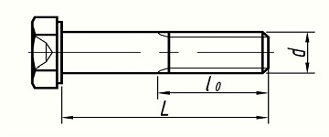

Условный код | ОСТ 1 31109-80
σ_{в} кгс/мм², не менее | 110
Материал | Сталь 16ХСН
Покрытие | Цинкирование или Кадмирование

Размеры, мм
d | Резьба - 6е | М4 | М5 | М6 | М8
 | Стержень - h 12 | 4 | 5 | 6 | 8
l _{o} |  | 9 | 10 | 12 | 14
L | min | 12 | 14 | 16 | 18
 | max | 36 | 50 | 60 | 60

